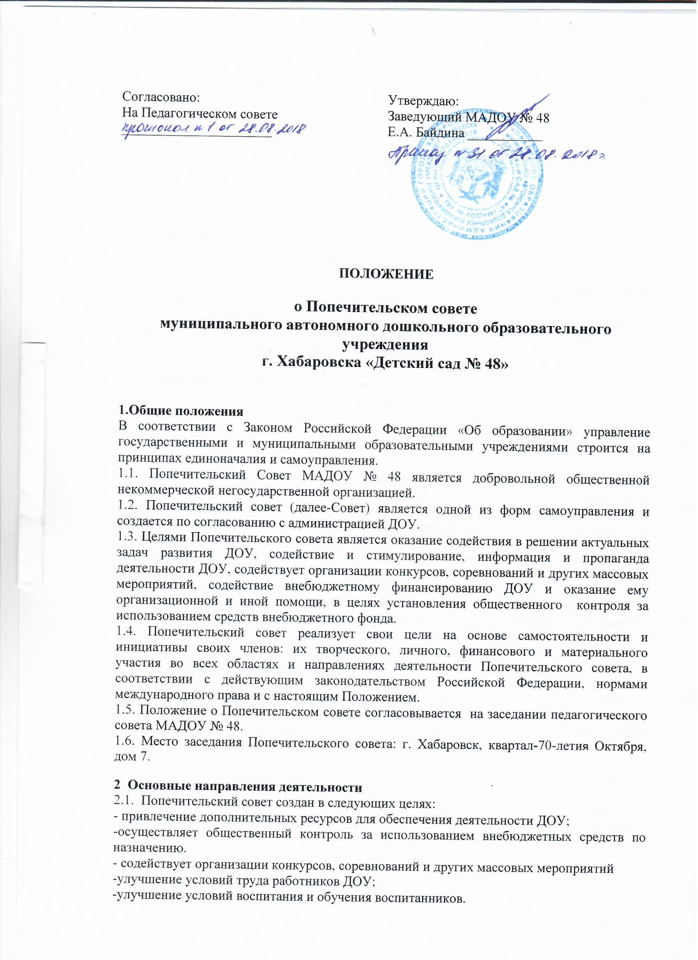

2.2. Для достижения уставных целей Попечительский совет осуществляет следующие виды деятельности:
- проведение праздников, спортивных соревнований;
- содействует благоустройству помещений, территории ДОУ.

3. Функции Попечительского совета.

3.1. В соответствии с направлениями своей деятельности, для достижения целей своего создания, Попечительский совет через своих членов:
- привлекает добровольные взносы различных физических, юридических лиц, общественных организаций. В качестве добровольного взноса могут быть приняты любое имущество, выполнение работы и услуги; осуществляет общественный контроль за использованием внебюджетных средств по назначению;
3.2. Для реализации целей, предусмотренным настоящим Положением, Попечительский совет:
-использует права и привилегии, предоставляемые действующим законодательством и нормативно-правовыми актами органов власти и управления общественными объединениями и некоммерческими организациями.

4. Права и обязанности членов Совета

4.1. Все члены Совета обладают равными правами.
Член Совета вправе:
- избирать и быть избранным в органы управления Советом, вносить предложения по их структуре и кандидатурам в их состав.
- участвовать в разработке и реализации предложений по развитию и совершенствованию материально-технической базы ДОУ, благоустройству её помещений и территории, содействовать организации и улучшению условий труда работников ДОУ.
- содействовать организации конкурсов, соревнований и других массовых мероприятий ДОУ,
- беспрепятственно знакомиться с информацией о деятельности МАДОУ.
4.2. Члены Совета обязаны:
- соблюдать настоящее Положение;
- принимать участие в деятельности Совета, предусмотренной настоящим Положением.
4.3. Совет и его члены не вправе непосредственно вмешиваться в служебную деятельность персонала МАДОУ.

5. Состав Попечительского совета.

5.1. В состав Попечительского совета могут входить: родители (законные представители) воспитанников, работники ДОУ и иные физические лица, а также представители органов местного самоуправления организации различных форм собственности, заинтересованные в совершенствовании деятельности и развития МАДОУ № 48.
5.2. Предложения по персональному составу могут вноситься администрацией МАДОУ № 48, родителями и (или) представителями общественности и другими заинтересованными лицами, и организациями.
5.3. Первоначальный состав Попечительского совета утверждается на заседании педагогического совета МАДОУ № 48 на 2 года простым большинством голосов в следующем составе:
- представитель МАДОУ № 48-1 человек;
- представитель родителей -10 человек;
- представитель органов местного самоуправления или общественности-1 человек.
Лица, избранные в состав Попечительского совета могут переизбираться неограниченное число раз.
5.4. Полномочия любого члена Попечительского совета или всех членов могут быть прекращены досрочно по решению педагогического совета МАДОУ № 48, при досрочном прекращении полномочий Совета должен быть немедленно избран новый состав Попечительского совета.
5.5. Попечительский совет имеет право приема новых членов совета, исключение из числа членов совета лиц, не проявивших должной активности и заинтересованности в работе.
5.6. Попечительский совет возглавляет Председатель, избираемый сроком не менее одного года на заседании Правления из числа его членов. Совет вправе в любое время переизбирать своего Председателя большинством голосов от общего числа членов.
5.7. Все члены Попечительского совета обладают равными правами. Члены Совета не имеют преимущества перед другими членами Попечительского совета.
5.8. Члены Попечительского совета не вправе непосредственно вмешиваться в служебную деятельность персонала МАДОУ № 48.

6. Делопроизводство Совета.
6.1. Внутренний регламент определяется самим Советом.
6.2. Заседания Попечительского совета проводятся по мере необходимости, но не реже1 раза в квартал. Внеочередные заседания Совета могут быть созваны Председателем по мере необходимости или по требованию большинства членов Совета.
6.3. Председатель ведёт заседания, окончательно определяет повестку дня, контролирует исполнение решений.
6.4. Решения Совета принимаются при открытом голосовании большинством голосов от числа членов, присутствующих на заседании при условии присутствия не менее двух третий членов Совета.

